Этапы выполнения:
1
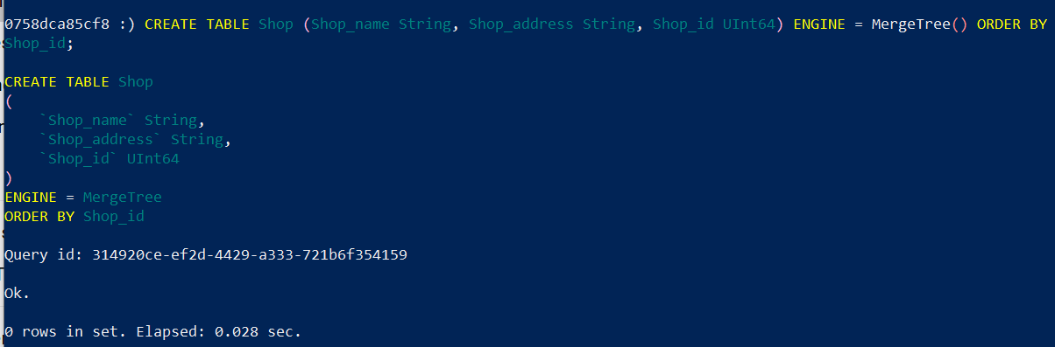
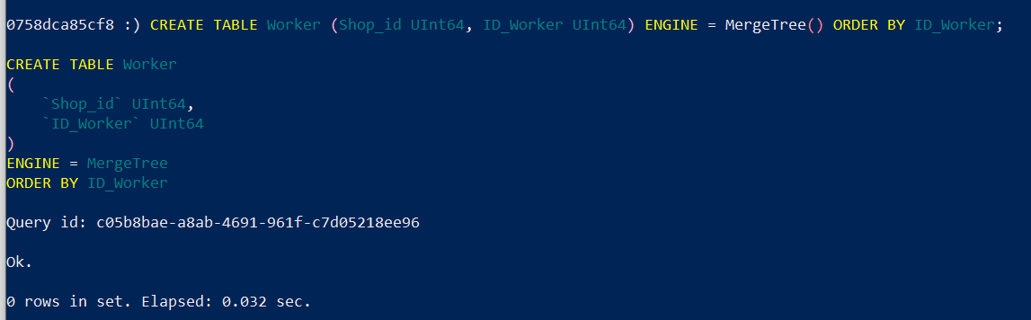
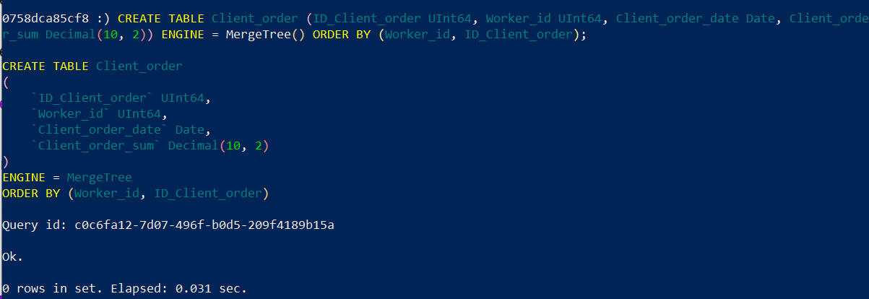
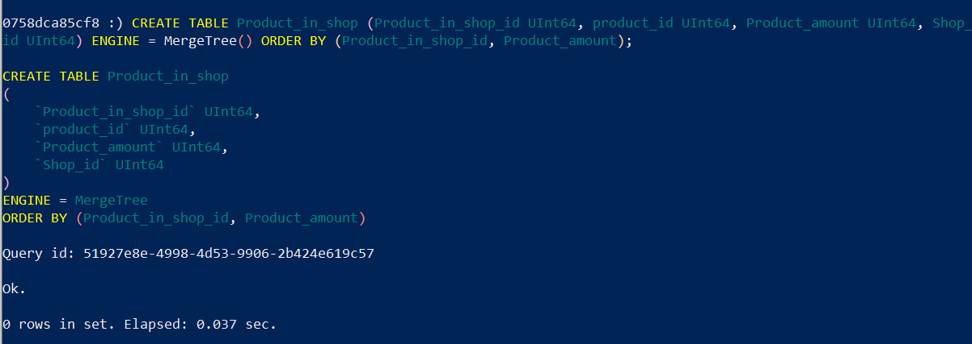
2. Выбран MergeTree, так как это единственный полноценный движок для аналитики с поддержкой индексов и хранения на диске. В отличие от Log, он позволяет быстро фильтровать данные по ключам (id магазина, дата), а в отличие от Memory, сохраняет данные после перезапуска контейнера. Использование SummingMergeTree отклонено, так как он безвозвратно агрегирует строки, лишая возможности просмотреть детали клиентского заказа или рассчитать среднее количество продукта по точкам.
3. 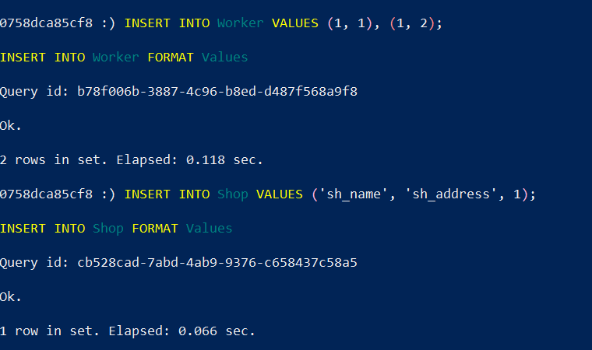
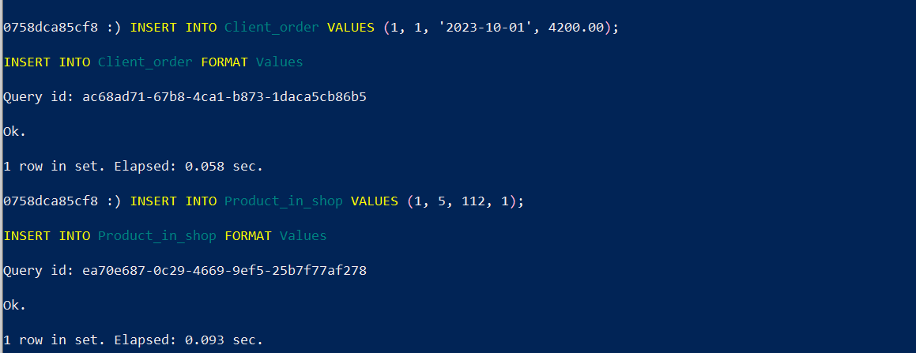
4. 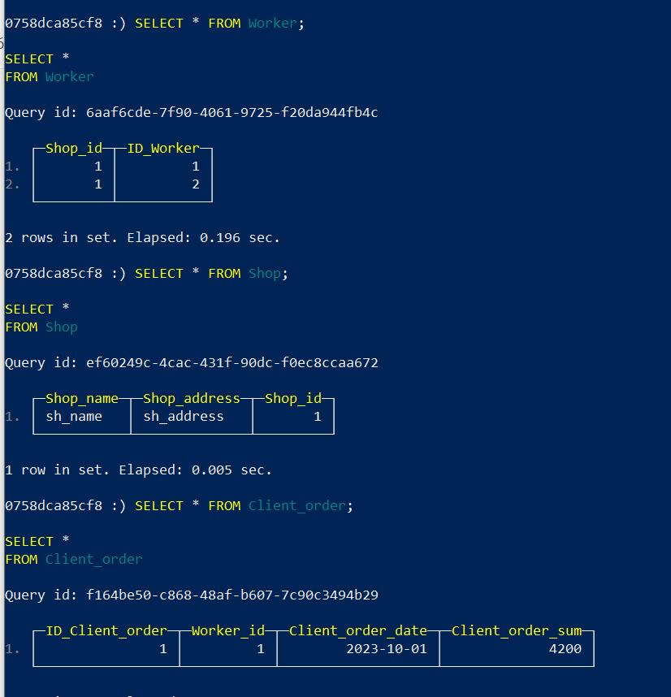
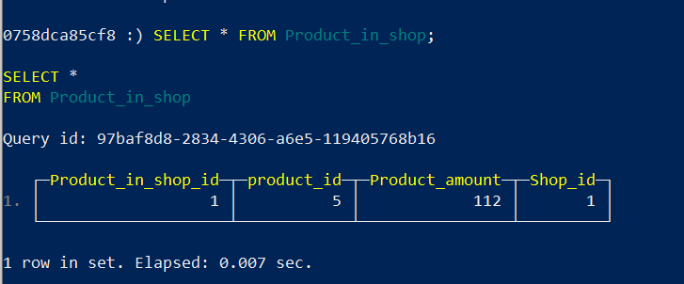
5. 

